
СОВЕТ КОЛПАШЕВСКОГО ГОРОДСКОГО ПОСЕЛЕНИЯ

РЕШЕНИЕ
30 октября 2019 № 32
г. Колпашево

О внесении изменений в Генеральный план муниципального образования «Колпашевское городское поселение», утвержденный решением Совета
Колпашевского городского поселения от 25 декабря 2012 года № 76

Рассмотрев представленное обращение Главы Колпашевского городского поселения по вопросу внесения изменений в Генеральный план муниципального образования «Колпашевское городское поселение», руководствуясь статьей 14 Федерального закона от 6 октября 2003 года № 131-ФЗ «Об общих принципах организации местного самоуправления в Российской Федерации», статьей 29 Устава Колпашевского городского поселения, в целях совершенствования нормативно правовых актов
РЕШИЛ:
1. Внести изменения в Генеральный план муниципального образования «Колпашевское городское поселение», утвержденный решением Совета Колпашевского городского поселения от 25 декабря 2012 года № 76 согласно приложению.
2. Настоящее решение вступает в силу с даты официального опубликования.
3.Настоящее решение опубликовать в Ведомостях органов местного самоуправления Колпашевского городского поселения и разместить на официальном сайте органов местного самоуправления Колпашевского городского поселения.
4. Контроль за исполнением настоящего решения возложить на заместителя Главы Колпашевского городского поселения Чукова А.А.

Глава Колпашевского  городского поселения | А.В.Щукин

Председатель Совета
Колпашевского городского поселения А.Ф.Рыбалов
Приложение к решению Совета
Колпашевского городского поселения
№ 32 от 30 октября 2019г.

Изменения
в Генеральный план муниципального образования
«Колпашевское городское поселение»

1. Изменить градостроительное зонирование земельного участка с кадастровым номером 70:08:0000000:247, расположенного по адресу: Российская Федерация, Томская область, Колпашевский муниципальный район, Колпашевское городское поселение, первый километр автодороги Колпашево-Тогур, с зоны сооружений и коммуникаций общественного и индивидуального транспорта (Т-2), малоэтажной жилой застройки с земельными участками с содержанием домашнего скота и птицы, огородами, хозяйственными постройками (Ж-5), зеленых насаждений специального назначения (С-3), рекреационных объектов (Р-4) на производственные зоны предприятий III класса вредности (СЗЗ- 300 м) (П-1).
Фрагмент Генерального плана муниципального образования «Колпашевское городское поселение», утвержденного Решением Совета Колпашевского городского поселения от 25 декабря 2012 года № 76
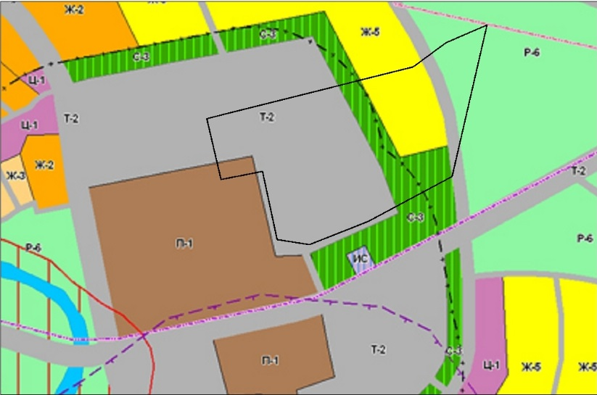

Фрагмент внесенных изменений в Генеральный план муниципального образования «Колпашевское городское поселение»
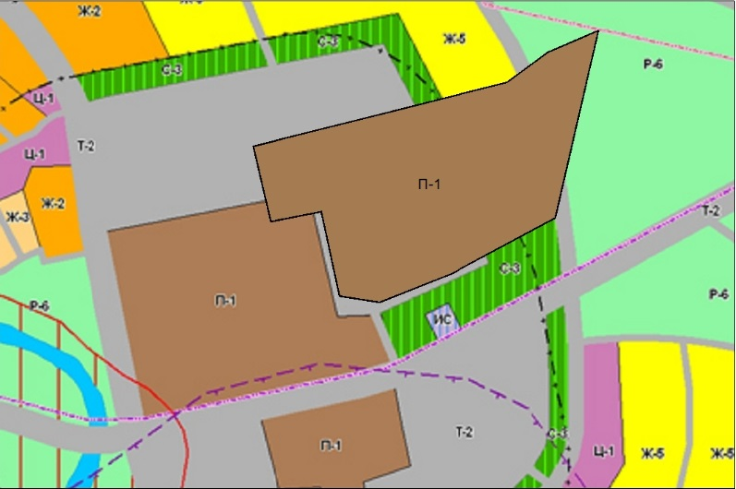

2. Изменить градостроительное зонирования земельного участка, расположенного по адресу: Томская область, Колпашевский район, г. Колпашево, ул. Ушакова, 7 с зоны природного ландшафта (Р-6) на зону малоэтажной жилой застройки с земельными участками с содержанием домашнего скота и птицы, огородами, хозяйственными постройками (Ж-5).
Фрагмент Генерального плана муниципального образования «Колпашевское городское поселение», утвержденного Решением Совета Колпашевского городского поселения от 25 декабря 2012 года № 76
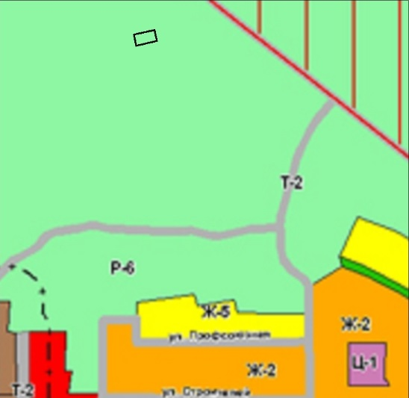

Фрагмент внесенных изменений в Генеральный план муниципального образования «Колпашевское городское поселение»
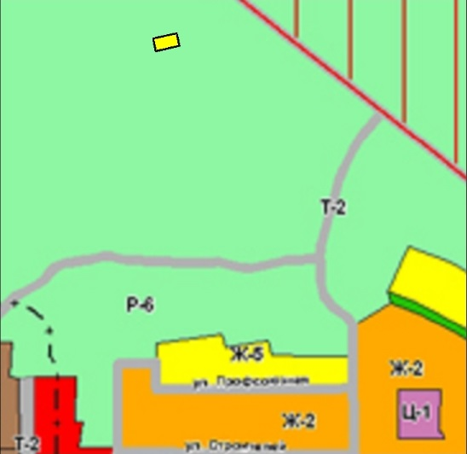

3. Изменить градостроительное зонирование земельного участка с кадастровым номером 70:19:0000004:522, расположенного по адресу: Томская область, Колпашевский район, г.Колпашево, ул. Ушакова, 11 с зоны природного ландшафта (Р-6) на зону малоэтажной жилой застройки с земельными участками с содержанием домашнего скота и птицы, огородами, хозяйственными постройками (Ж-5).
Фрагмент Генерального плана муниципального образования «Колпашевское городское поселение», утвержденного Решением Совета Колпашевского городского поселения от 25 декабря 2012 года № 76

Фрагмент внесенных изменений в Генеральный план муниципального образования «Колпашевское городское поселение»

4. Изменить градостроительное зонирование земельного участка с кадастровым номером 70:19:0000004:523, расположенного по адресу: Томская область, Колпашевский район, г.Колпашево, ул. Ушакова, 13 с зоны природного ландшафта (Р-6) на зону малоэтажной жилой застройки с земельными участками с содержанием домашнего скота и птицы, огородами, хозяйственными постройками (Ж-5).
Фрагмент Генерального плана муниципального образования «Колпашевское городское поселение», утвержденного Решением Совета Колпашевского городского поселения от 25 декабря 2012 года № 76
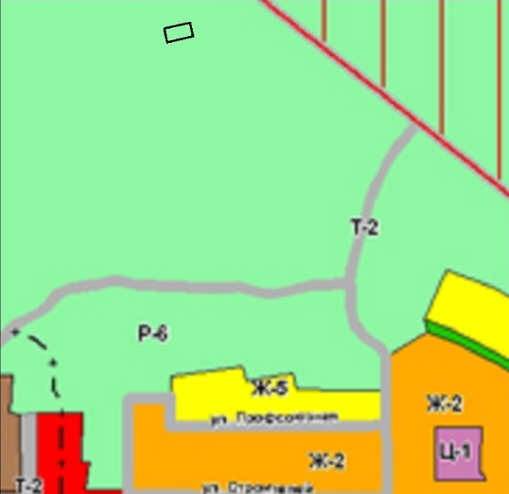

Фрагмент внесенных изменений в Генеральный план муниципального образования «Колпашевское городское поселение»
